Úlohy na tretí test

- Tréner z 12 volejbalistov vybral 6 do základnej zostavy a zo zvyšných 3 náhradníkov. Koľkými spôsobmi to mohol spraviť? Vypočítajte aspoň dvomi rôznymi spôsobmi!
- Veliteľ si z desiatich vojakov vybral 6 prieskumníkov a z nich vybral dvoch veliteľov. Koľkými spôsobmi to mohol spraviť? Vypočítajte aspoň dvomi rôznymi spôsobmi!
- Kombinatorickou úvahou dokážte, že (12 nad 9).(9 nad 3) = (12 nad 6).(6 nad 3)
- Napíšte vytvárajúce funkcie k nasledujúcim postupnostiam, uveďte aj postup:
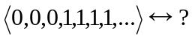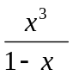
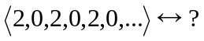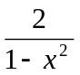
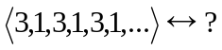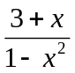
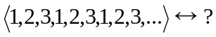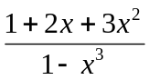
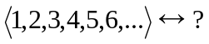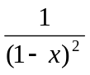
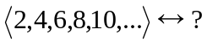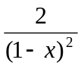
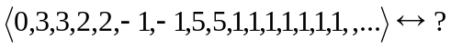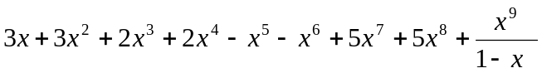
(Riešenia bez záruky a poradia: 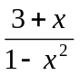 , , 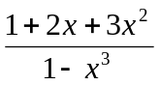 , , ,
)

- Ku vytvárajúcej funkcii napíšte príslušnú postupnosť (prvé členy a vzorec pre n-tý člen), zapíšte postup:
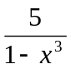 , 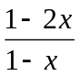 , 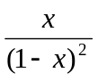 , 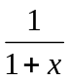 , 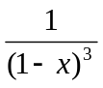 , 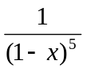 , 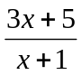 , 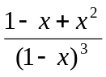

(Ukážka troch riešení: 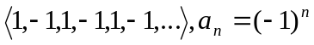) , 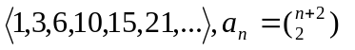,
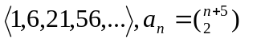

- Napíšte vytvárajúcu funkciu k počtu možností naplnenie ovocného košíka jablkami (párny počet), citrónmi (nepárny počet) a ananásom (jeden môže, ale nemusí byť)

